Simulador de circuitos

Nicolas Alberto Bravo Silva

*Dept. de ing. Electronica*   
*Pontificia universidad javeriana*Bogota, Colombia  
nicolas.bravo@javeriana.edu.co

*Abstract*—Este proyecto se desarrolla con el fin de obtener un simulador de circuitos resistivos, los cuales podrán contar con varias fuentes de corriente, para resolver esto utilizamos una matriz de admitancias, un vector de corrientes y un vector de salidas para los voltajes, la solución de este sistema matricial se obtiene utilizando la regla de Cramer, y el planteamiento se obtiene mediante Kirchhoff de corrientes.

Keywords— Kirchhoff, simulator, circuits, styling, Cramer.

# Introducción

La solución de circuitos por lo general suele muy sencilla, pero en ocasiones debido al tamaño del circuito, resolver el circuito, para encontrar la solución puede volverse bastante tediosa, por esta razón las personas que resuelven en el día a día circuitos de un tamaño considerable, utilizan simuladores ya que disminuyen el error que pueden cometer al realizarlo a mano, además de todo el tiempo que se ahorran al no tener que calcular cada nodo.

En el siguiente documento encontrara el paso a paso de la implementación de un algoritmo en c, el cual tiene como objetivo resolver circuitos de hasta 100 nodos, además el algoritmo está diseñado en máquinas de estados finitos, y algunas funciones para lograr resolver los determinantes adecuadamente.

# Marco Teórico

Conceptos básicos de circuitos:

**Voltaje:** El voltaje es la capacidad física que tiene un circuito eléctrico, debido a que impulsa a los electrones a lo extenso de un conductor, esto quiere decir, que el voltio conduce la energía eléctrica con mayor o menor potencia, debido a que el voltaje es el mecanismo eléctrico entre los dos cuerpos, basándose a que si los dos puntos establecen un contacto de flujo de electrones puede suceder una transferencia de energía de ambos puntos, porque los electrones son cargas negativas y son atraídas por protones con carga positiva, pero además los electrones son rechazados entre sí por tener la misma carga. por ley de ohm se deduce la siguiente ecuación [1]

V=I*R

**Corriente:** Es el flujo de carga eléctrica por unidad de tiempo que recorre un material, una corriente eléctrica, es el flujo ordenado de cargas libres, que recorren un material, dependiendo del movimiento se puede dividir entre corriente continua(CC) y corriente alterna(CA), por ley de ohm se deduce la siguiente ecuación. [2]

I=V/R

**Resistencia:** Es la oposición al flujo de electrones que se mueven por un conductor, su unidad de medida es el ohmio Ω y mediante ley de ohm se obtiene con la siguiente ecuación.

R=V/I

**Admitancia:** Es el concepto inverso de resistencia, es decir la permitividad frente al flujo de electrones que se mueven por un conductor, su unidad de medida es el siemens y se obtiene con la siguiente ecuación.

Y=1/R

**Nodos:** Es el punto en el que se unen 2 o más ramas en un circuito.

**Corrientes de Kirchhoff:** La ley de corriente eléctrica de Gustav Kirchhoff establece que la suma de las corrientes que entran y las corrientes que salen a un punto en común debe ser 0. [4]

Conceptos básicos de programación:

**Grafo:** Es una representación gráfica, o manera de modelar un problema, un grafo tiene nodos y es altamente conexo.

**Máquinas de estados:** Una máquina de estados es una estructura de programa que nos sirve para determinar el comportamiento de algo en base al estado en el que se encuentre, además nos proporciona cierto orden a la hora de programar.

**Funciones:** es una sección del programa en la cual se realiza una tarea específica de manera independiente al resto del programa, estas funciones se pueden utilizar las veces que necesitemos dentro del código, por lo cual son buenas en casos donde hay que hacer una misma tarea varias veces, ya que solo se necesitaría declarar la función una vez y luego utilizarla dentro del código las veces que queramos.

**Ciclos:** es una sentencia que ejecuta en repetidas ocasiones una parte del código, hasta que se cumpla alguna condición que este definida en el bucle, ejemplos de estos son los ciclos for, while y Do while.

# Diseño de Software

Se debe realizar la concepción de lo que se piensa realizar, para esto lo más adecuado es un grafo de este, en donde se indiquen adecuadamente los estados a utilizar y las condiciones de cambio de estado.

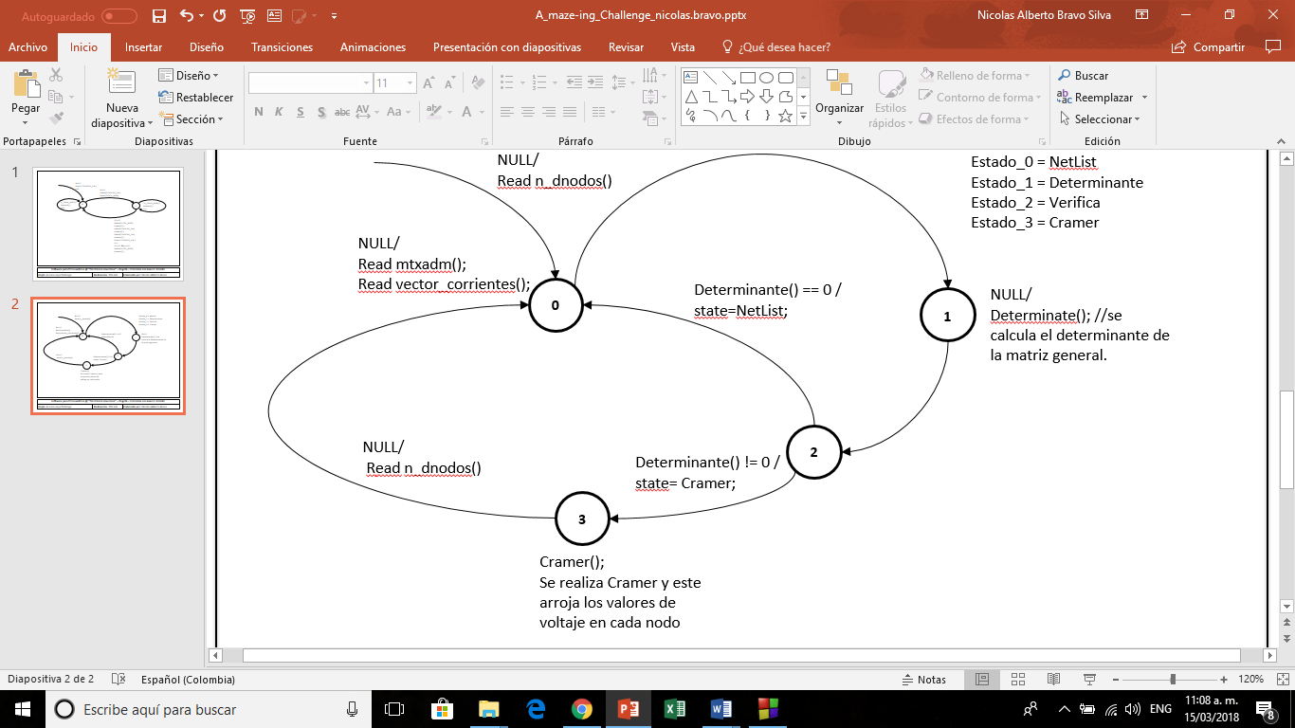

Fig. 1. Grafo simplificado del funcionamiento del programa

Siguiendo la secuencia del grafo, la maquina de estados inicia leyendo los nodos del circuito a resolver, luego en el estado 0, se le pregunta al usuario las resistencias conectadas a cada nodo y las fuentes de corriente, de esta forma logramos que el usuario ingrese la matriz de admitancias y el vector de corrientes, luego de ejecutar esto, sin ninguna condición procedemos a pasar a estado 1 donde se calcula el valor del determinante de la matriz de admitancias, el cual en el código le llamamos determinante general, luego pasamos al estado 2 donde si este determinante anteriormente calculado es 0, volveremos al estado 0, pero si el determinante es distinto de 0, pasaremos al estado 3, el cual ejecuta el algoritmo de la regla de Cramer y de esta forma calculamos los voltajes en cada nodo y se los imprimimos en pantalla al usuario.

## Descripción de Estados

Nuestra FSM tiene 4 estados

1. Estado 0 (NetList): En este estado el usuario ingresa tota la información relevante del circuito, es decir nodos, resistencias, conexiones de cada resistencia y fuentes de corriente.
2. Estado 1 (Determinante): En este estado el algoritmo toma la matriz de admitancias que se lleno en el estado 0, y le calcula el determinante, el cual será el determinante general.
3. Estado 2 (Verifica): En este estado el algoritmo verifica si el determinante es diferente de 0, para poder realizar Cramer, en caso de no ser asi se devolverá al usuario al estado 0.
4. Estado 3 (Cramer): En este estado el algoritmo ejecutara la regla de Cramer y hallara los voltajes en cada nodo, al acabar imprimirá la respuesta y devolverá al usuario al estado 0;

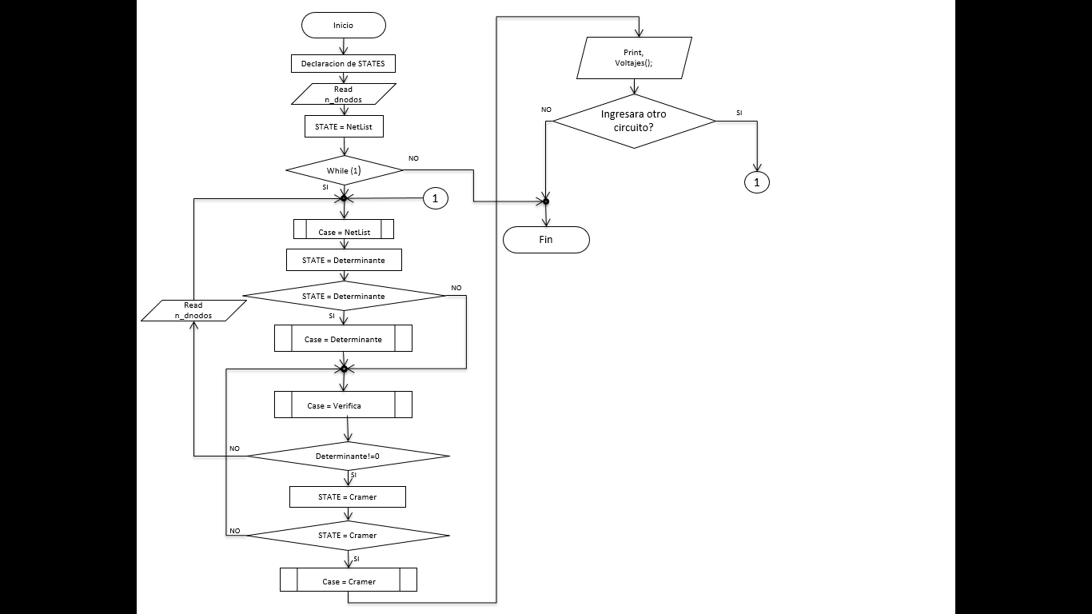

Fig. 2 Diagrama de flujo del programa

El diagrama esta simplificado con subprocesos, por que hacerlos sin estos seria demasiado largo, ya que es un algoritmo extenso, en cuanto al funcionamiento, describe el mismo objetivo que el grafo, es decir se ejecutan los diferentes estados y se realizan dichos subprocesos, para al finar imprimir en la pantalla del usuario el voltaje en cada nodo del circuito ingresado

# Pruebas de Funcionamiento

Se prueba el código con varios circuitos para comprobar su funcionamiento, como por ejemplo el circuito de a continuación.

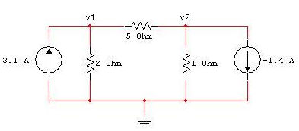

Figura 3. Circuito a analizar.

El algoritmo lo primero que realiza es la toma de datos:

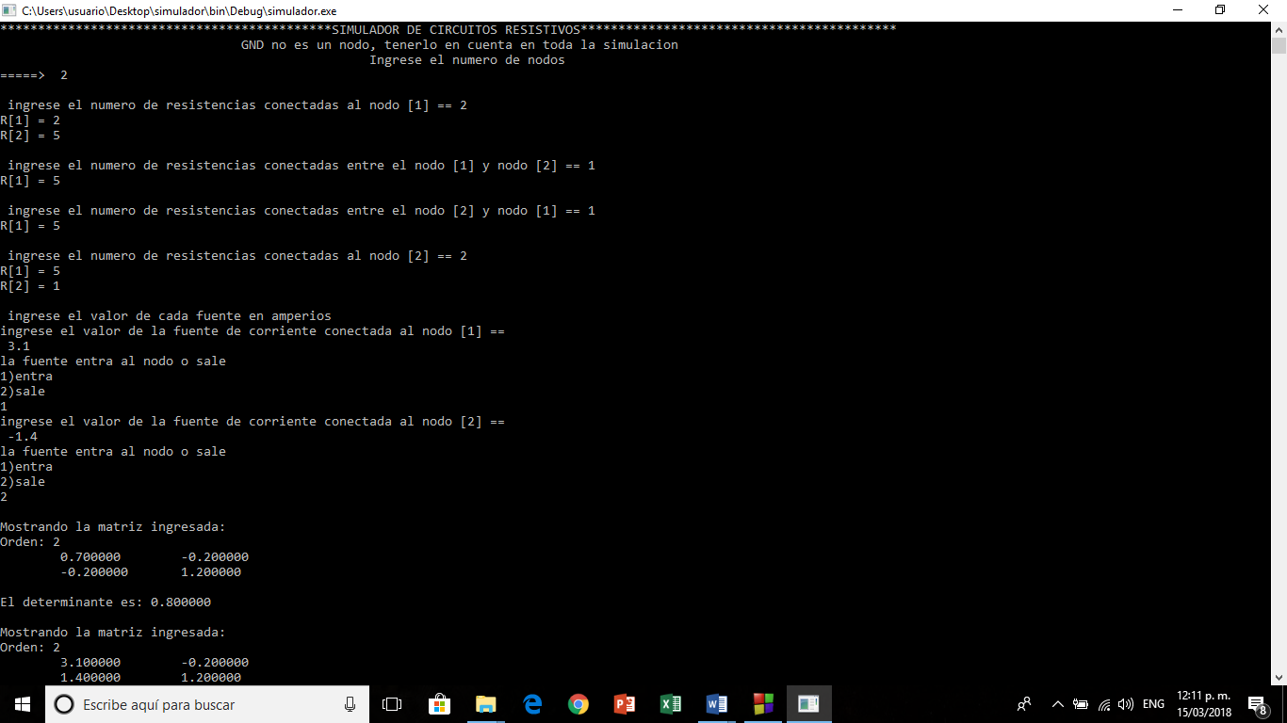

Figura 4. introducción de datos.

Con estos datos ingresados por el usuario, se crea una matriz de admitancias la cual también el programa muestra, junto con el determinante, el cual sería el general.

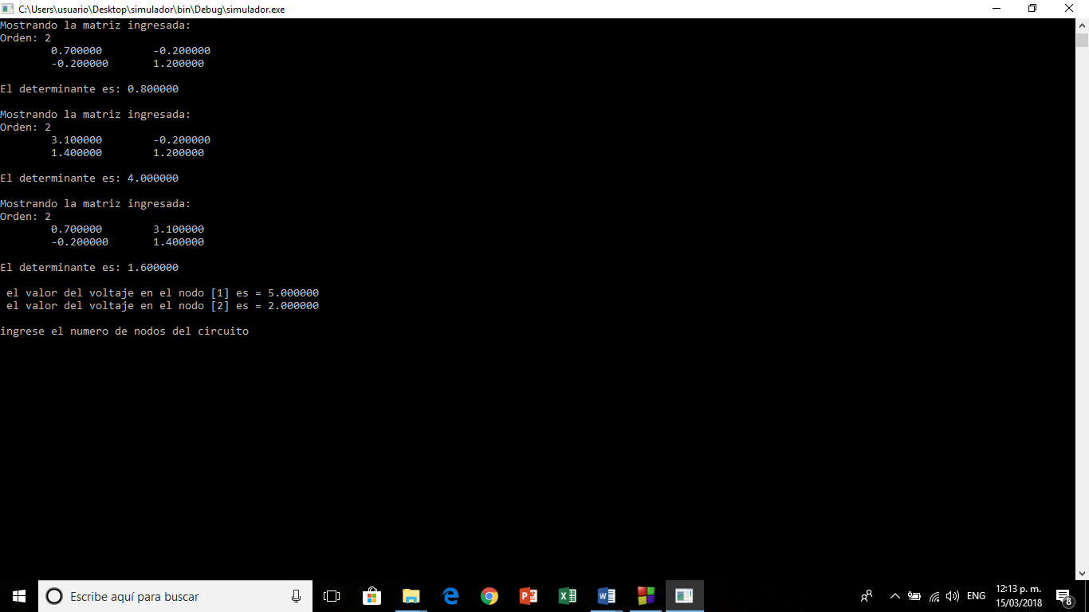

Figura 5. Impresión en pantalla de matriz de admitancias y su respectivo determinante.

Luego ya que para ese circuito el determinante es diferente de 0 se procede a realizar Cramer, en la siguiente figura se muestran las matrices que hay que armar para este caso y su respectivo determinante.

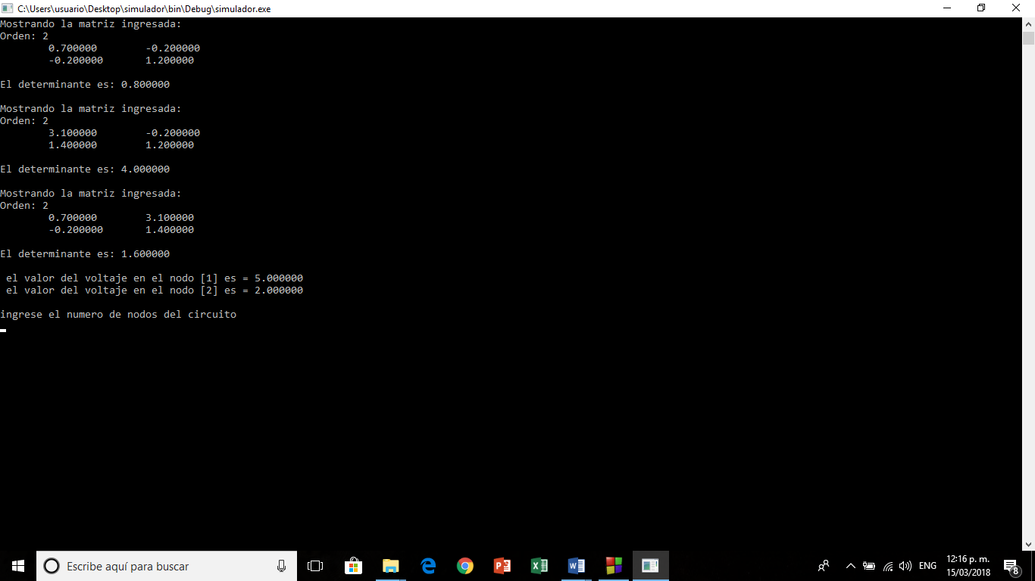

Figura 6. Se observa el cambio de la columna 1 por el vector de corrientes, en ambos casos y como es de orden 2 se repite dos veces, en caso de ser de orden 100, imprimiría 100 matrices con su respectivo determinante.

Estos determinantes se almacenan en un vector, para luego operar y hallar los voltajes

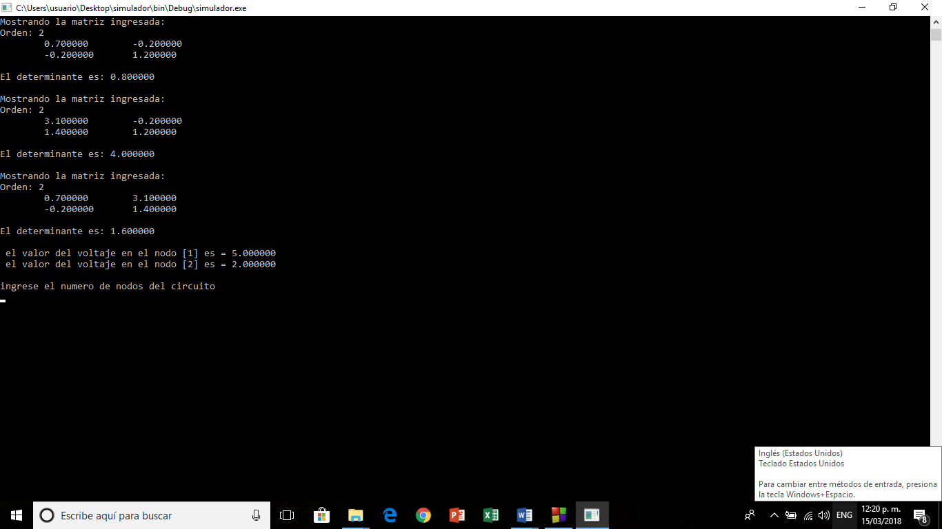

Figura 4. Voltajes en cada nodo del circuito.

Como se puede observar el algoritmo es funcional ya que dio el mismo resultado que haciendo el circuito a mano o en un simulador mas avanzado, lo podeos comprobar ingresando los valores de v1 y v2 en nuestras ecuaciones.

$$3.1=\frac{V1}{2}+\frac{V1-V2}{5}$$

$$3.1=\frac{5}{2}+\frac{5-2}{5}$$

$$3.1=3.1$$

$$\frac{V1-V2}{5}=1.4-\frac{V2}{1}$$

$$\frac{5-2}{5}=1.4-2$$

$0.6=$ 0.6

# Conclusiones

Se puede concluir la importancia de entender muy bien lo que se necesita realizar, antes de abordar a aprogramar el algoritmo, ya que al ser extenso en algunos casos resultaba difícil ubicarse, y sin una buena guía, como un grafo o en su defecto un diagrama de flujo, era mucho mas complejo.

En base al código, funciona en varios circuitos que probé por aparte y arroja resultados bastante exactos, cosa que no ocurría con anteriores versiones de este, por varios errores que tenia al momento de llenar la matriz de admitancias.

##### Referencias

1- ¿Qué es Voltaje? - Su Definición, Concepto y Significado

En el texto: (Definista, 2018)

Bibliografía: Definista (2018). ¿Qué es Voltaje? - Su Definición, Concepto y Significado. [online] Conceptodefinicion.de. Available at: http://conceptodefinicion.de/voltaje/ [Accessed 15 Mar. 2018].

2- LA CORRIENTE ELÉCTRICA.

En el texto: (Edu.xunta.es, 2018)

Bibliografía: Edu.xunta.es. (2018). 1.2.- La corriente eléctrica.. [online] Available at: https://www.edu.xunta.es/espazoAbalar/sites/espazoAbalar/files/datos/1464947843/contido/12_la_corriente_electrica.html [Accessed 15 Mar. 2018].

3- Ley de Corriente de Kirchhoff. (2017, abril 18). Wikiversidad, . Consultado el06:46, agosto 18, 2017en https://es.wikiversity.org/w/index.php?title=Ley_de_Corriente_de_Kirchhoff&oldid=125184.